Doniczki Galeon - na taras, balkon, do ogrodu
Szukasz inspiracji do udekorowania altany, tarasu lub balkonu roślinami? Szukasz doniczek, które wpasują się w klasyczny, a nawet nieco romantyczny klimat? Mamy dla Ciebie propozycję.

Pomysł na taras
Chcesz posadzić rośliny w doniczce na tarasie lub balkonie, ale nie wiesz, jakie doniczki wybrać? Chciałbyś coś klasycznego i ozdobnego, ale przy tym nie tak ciężkiego i masywnego? Mamy dla Ciebie rozwiązanie! Doniczki Galeon to plastikowe donice ze wzorem plecionki, które wyglądają jak ceramiczne. Natomiast ich przewagą jest to, że nie są tak ciężkie jak doniczki ceramiczne, a przy tym są trwalsze i bardziej odporne na zarysowania oraz przede wszystkim - stłuczenie.

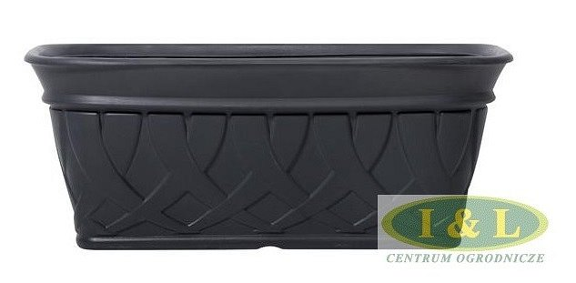
Doniczki Galeon
Ten model doniczek doskonale wpasowuje się w klimat klasycznych ogrodów. Tworzy przytulną i komfortową atmosferę w połączeniu z piękną altanką, kwitnącymi kwiatami i roślinami pnącymi się w górę po tejże altance. Oczywiście nie są to warunki konieczne. Doniczki Galeon można także dopasować na balkonie. Jeśli chcesz stworzyć na nim romantyczny i lekki klimat, to te doniczki będą dobrym wyborem. Oprócz swojego wyglądu, który jest nietuzinkowy, doniczki Galeon są bardzo funkcjonalne. Ich duże rozmiary pozwalają na posadzenie w nich większej liczby roślin. A im więcej roślin, tym lepiej.

